ثانياً : دراسات حركية Kinetic Studies وبحوث متنوعة

جدول يوضح رقم البحث بموقعي ضمن محور الأبحاث وأسمه وموقع نشره
م | رقم البحث بموقعي | أسم البحث |  |  | جهة نشره في المجلات العلمية | المشاركة بالبحث في مؤتمر | معيار تقويم تميز المجلة دولياَ** |  |  | وحدات تقييم الترقية |  | سنة النشر
1 | 3 | Kinetics and mechanism of dehydrochlorination of N-aryl-C-ethoxycarbonylformohydrazidoyl chlorides |  |  | مجلة الكيمياء الكندية | ---- | 9 |  |  | 0.25 |  | 1986
2 | 5 | Substituent effects on azo coupling of indoles |  |  | مجلة الكيمياء الكندية | ---- | 9 |  |  | 0.25 |  | 1993
3 | 16 | A Molecular Orbital Treatment of the Electronic Structure and Spectra of Aryl Nitrones |  |  | JKAU, Sci., Vol. 7 pp. 47-56 | ---- | 6 |  |  | 0.25 |  | 1995
4 | 62 | Utilization of Carbamoyethylated Cotton for Heavy Metal Ion Removal |  |  | Journal of Applied Sciences  USA | ---- | 8 |  |  | 0.25 |  | 2005
مجموع وحدات التقييم للتميز البحثي |  |  |  |  |  |  |  | 1
عدد البحوث المنشورة بمجلات علمية دولية ومحلية |  |  | 4 | عدد المشاركة بالمؤتمرات وإلقاء البحوث بنفسي خلال فعاليات المؤتمر |  |  |  |  | 0

-- 1 -- رقم البحث حسب ما جاء في قائمة الأبحاث بموقعي بالانترنيت 3 وأسمه:

Kinetics and mechanism of dehydrochlorination of N-aryl-C-ethoxycarbonylformohydrazidoyl chlorides
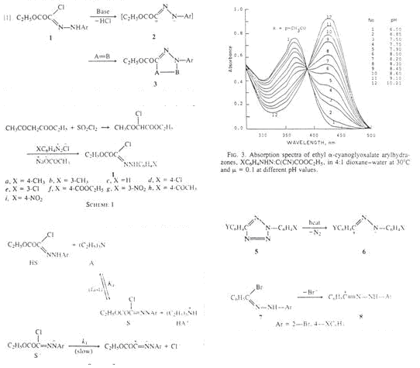

- ملخص البحث باللغة التي نشر البحث عليها:
The Et₃N-catalyzed dehydrochlorination kinetics of EtO₂CCCl=NNHR (I; R = 3- or 4-Me, -Cl, -NO₂, 4-CO₂Et or -Ac, H), detd. in 4:1 (vol./vol.) dioxane-H₂O at 30ºC, were pseudo 1st order in Et₃N. The overall 2nd order rate consts. had an LFER with ρ- 0.533 which is consistent with a mechanism involving a fast reversible deprotonation step, leading to the conjugate base of I, followed by rate-detg. loss of Cl-. The ρ- for each of these steps were estd.
ملخص باللغة العربية: تمت دراسة حركية للتعرف على آلية تميء قاعدي للهيدرازونويد كلوريد ووجد أن رتبة التميء ثنائية. كما تم تطبيق معادلة هامت ومعرفة قيمة ثابت حساسية تأثير المستبدلات الإلكترونية على عملية التميء ووجد أنها 0.533 . كما تم حساب قيم الـ pK_{a} لحمضية الـ NH في مشتقات مماثلة للهيدرازونويد كلوريد. وبهذا نكون تعرفنا على قيم ثابت حساسية كل الخطوات في آلية التميء القاعدي للهيدرازونويد كلوريد.
- لغة البحث: انجليزية.
- تصنيف آلية نشر البحث بمجلة علمية أو مؤتمر: نشر في مجلة الجمعية الكيميائية الكندية 71(12) سنة 1993م وهي تعتبر أحد أقوى المجلات عالمياً في مجال الدراسات الحركية في الكيمياء. وهنا ذكر ان ظهور عنوان جامعة الملك عبد العزيز بالبحث يعتبر أحد معايير تميز المجال البحثي للجامعة ضمن الإعتماد الاكاديمي. وأسماء المؤلفين موضحة كالتالي ، مع معلومات المجلة التي نشرة فيها.
Shawali, Ahmad S.; Albar, Hassan A.. Fac. Sci., King Abdulaziz Univ., Jeddah, Saudi Arabia. Canadian Journal of Chemistry (1986), 64(5), 871-5. CODEN: CJCHAG ISSN: 0008-4042. Journal written in English. CAN 105:208237 AN 1986:608237 CAPLUS (Copyright 2004 ACS on SciFinder (R))
- العنوان الخاص بالمكان الذي أجرى البحث فيه: قسم الكيمياء – جامعة الملك عبد العزيز
- تصنيف المجال/ المجالات العلمية التي يشتملها البحث: كيمياء عضوية - كيمياء
- أسماء وتخصصات المشاركين في البحث: جميع المشاركين بالبحث تخصصهم كيمياء عضوية فيزيائية.
- النتائج التي حققها البحث: يمكن إضافة التفاعل ونتائجه البحثية ضمن مناهج الدراسات الحركية الكيميائية وتعتبر إضافة في تطويرها.
- جهة تدعيم البحث مالياً: قسم الكيمياء – جامعة الملك عبد العزيز.
- المملكة الفكرية وحقوق الطبع: فقدت لصالح الجمعية الكيميائية الكندية كما فقدت حقوق الطبع للمؤلفين.

-- 2 -- رقم البحث حسب ما جاء في قائمة الأبحاث بموقعي بالانترنيت 5 وأسمه:

Substituent effects on azo coupling of indoles

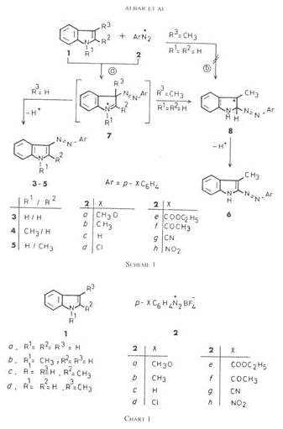

- ملخص البحث باللغة التي نشر البحث عليها:
The kinetics of the azo coupling of eight para-substituted benzenediazonium tetrafluoroborates with indole and its 1-, 2-, and 3-Me derivs. were studied in acetonitrile at 25° under pseudo-first-order conditions. Hammett reaction consts. (ρ) were obtained, and a plot of ρ vs. pKa of the indoles yielded ρ = 2.97 - 0.15pKa. These results indicate that the azo-coupling reactions follow one general mechanism involving rate-limiting initial electrophilic attack at the 3-position.
ملخص باللغة العربية: تم التوصل للظروف المناسبة للحصول على نتائج الدراسة الحركية لتزاوج مشتقات الإندول ، وعلى ضوء النتائج تم إفتراض آلية لكيفية حدوث التزاوج.
- لغة البحث: انجليزية
- تصنيف آلية نشر البحث بمجلة علمية أو مؤتمر: نشر في مجلة الجمعية الكيميائية الكندية وهي تعتبر أحد أقوى المجلات عالمياً في مجال الدراسات الحركية في الكيمياء. وهنا ذكر ان ظهور عنوان جامعة الملك عبد العزيز بالبحث يعتبر أحد معايير تميز المجال البحثي للجامعة ضمن الإعتماد الاكاديمي. وأسماء المؤلفين موضحة كالتالي ، مع معلومات المجلة التي نشرة فيها.
Albar, Hassan A.; Shawali, Ahmad S.; Abdaliah, Magda A. Fac. Sci., King Abdulaziz Univ., Jeddah, Saudi Arabia. Canadian Journal of Chemistry (1993), 71(12), 2144-9. CODEN: CJCHAG ISSN: 0008-4042. Journal written in English. CAN 120:269553 AN 1994:269553 CAPLUS (Copyright 2004 ACS on SciFinder (R))
- العنوان الخاص بالمكان الذي أجرى البحث فيه: بقسم الكيمياء جامعة كاردف وقسم الكيمياء بجامعة الملك عبد العزيز.
- تصنيف المجال/ المجالات العلمية التي يشتملها البحث: كيمياء عضوية - كيمياء
- أسماء وتخصصات المشاركين في البحث: جميع المشاركين بالبحث تخصصهم كيمياء عضوية فيزيائية.
- النتائج التي حققها البحث: تشييد العديد من مركبات إندول الآزو والتوصل للظروف التي تزودنا بأعلى محصلة نسبية من الصبغات.
- جهة تدعيم البحث مالياً: شخصي وجامعة الملك عبد العزيز
- المملكة الفكرية وحقوق الطبع: فقدت لصالح الجمعية الكيميائية الكندية كما فقدت حقوق الطبع للمؤلفين.

-- 3 -- رقم البحث حسب ما جاء في قائمة الأبحاث بموقعي بالانترنيت 16 وأسمه:
A Molecular Orbital Treatment of the Electronic Structure
and Spectra of Aryl Nitrones
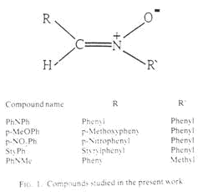

- ملخص البحث باللغة التي نشر البحث عليها:
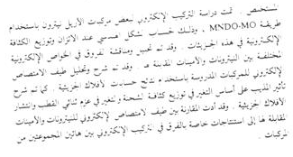
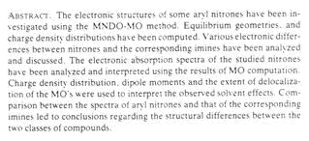

ملخص باللغة العربية:

- لغة البحث: انجليزية
تصنيف آلية نشر البحث بمجلة علمية أو مؤتمر وأسماء المؤلفين: نشر البحث في مجلة العلوم بجامعة الملك عبد العزيز
- العنوان الخاص بالمكان الذي أجرى البحث فيه: قسم الكيمياء – جامعة الملك عبد العزيز
- تصنيف المجال/ المجالات العلمية التي يشتملها البحث: كيمياء فيزيائية نظرية عضوية
- أسماء وتخصصات المشاركين في البحث: حسن البار وتخصصه كيمياء عضوية فيزيائية ورأفت هلال وسعد الله قاريء تخصصهما كيمياء فيزيائية نظرية.
- النتائج التي حققها البحث: تم التعرف على الخواص الفيزيائية لمشتقات من النيترونات.
- جهة تدعيم البحث مالياً: شخصي وجامعة الملك عبد العزيز
- المملكة الفكرية وحقوق الطبع: للجامعة ولمؤلفين البحث.

-- 4 -- رقم البحث حسب ما جاء في قائمة الأبحاث بموقعي بالانترنيت 62 وأسمه:

Utilization of Carbamoyethylated Cotton for Heavy

Metal Ion Removal

- ملخص البحث باللغة التي نشر البحث عليها:
Cotton cellulose in fabric form was rendered ion exchanger via Carbamoyethylation Reaction (CER). The latter was carried out using acrylamide (Aam) and sodium hydroxide. The resulted carbamoyethylated cotton having amide functional groups (CONH₂) was monitored for its ability to adsorb heavy metals from their aqueous solutions. Different factors affecting adsorption of metal ions onto the latter substrate such as metal ion concentration, pH, treatment time and temperature were studied systematically. Results obtained reflect the following findings: (a) the adsorption value increases by increasing the metal ion concentration up to 60 m mol L⁻¹ then levels off, (b) the carbamoylethylated cotton was found to be selective adsorbent for Hg²⁺ at pH 0.5, (c) the adsorption values is higher at 40C then levels off by raising the temperature to 60 and 80C, respectively, (d). The adsorption values increase by increasing the treatment time up to 5 h at 40 and 60C and 3 h at 80C then levels off and (e) The adsorption values of the aforementioned substrate in question at different metal ions follow the order: Hg²⁺ > Cu²⁺ > Zn²⁺ > Co²⁺ > Pb²⁺.

- تصنيف آلية نشر البحث بمجلة علمية أو مؤتمر: نشر في مجلة
Journal of Applied Sciences 5 (6), 2005, pp. 1078-1081
- العنوان الخاص بالمكان الذي أجرى البحث فيه: قسم الكيمياء – جامعة الملك عبد العزيز.

